Муниципальное казённое образовательное учреждение «Горковская специальная (коррекционная) общеобразовательная школа – интернат для обучающихся, воспитанников с ограниченными возможностями здоровья»

Русских Наталья Константиновна, учитель Горковской МС(К)ОШ – И

Тема урока: Семейные сбережения
(урок проводится в рамках образовательной программы «Экономический практикум» в специальных (коррекционных) общеобразовательных учреждениях VIII вида).
Класс- 9 класс.
Время занятия – 2 урока (90минут).
Вид кейса –обучающий.
Тип кейса – аналитический.
Цель: Способствовать становлению и развитию экономического мышления детей с ОВЗ, развитию социального интеллекта.
Задачи: - Формирование привычки к разностороннему анализу проблем, с которыми приходится сталкиваться в хозяйственной практике.
- Содействие в процессах социализации школьников, постшкольной адаптации.
- Коррекция и развитие познавательных процессов.
- Воспитание грамотного экономического поведения.
Проблемное задание:
Ребята, а теперь представьте себе такую ситуацию. Вы получили образование, нашли хорошую работу, получаете заработную плату. После планирования своего семейного бюджета с учетом всех необходимых трат у вас осталось 10000 рублей. Как сохранить и приумножить эти деньги? Давайте проанализируем все возможные варианты и найдём наиболее рациональный вариант.
Содержание кейса:
- Информационная справка о способах вложения денег.
- Справка о курсе валют.
- Информация о банковских вкладах и процентах по вкладам.
- Информация об облигациях.
- Информация о курсе акций успешных предприятий.
- Таблица учёта плюсов и минусов каждого вида сбережений.
Как организована работа с кейсом:
1 этап: кейс предоставляется ученикам непосредственно на занятии. На его изучение, ознакомление с ним отводится около 40 минут времени занятия.
В силу особенностей развития мыслительных процессов детей с ОВЗ учитель оказывает консультативную и разъяснительную помощь во время работы с материалами кейса. Материал кейса даётся либо «читать с листа» либо «читать с компьютера» т.к. учащиеся недостаточно владеют способами работы с информацией из сети.

Класс разбивается на 3 подгруппы. В каждую подгруппу обязательно должен быть включён «сильный» ученик.
Затем организуется работа в подгруппах по поиску решения поставленной проблемы. Ученики в подгруппах изучают и обсуждают варианты решения проблемы, уточняют то, что кажется непонятным, проводят необходимые вычисления, согласуют мнения.
2 этап: организуется обсуждение вариантов решений подгрупп, что занимает по времени 30 минут.
3 этап: итоговая часть занятия занимает 20 минут и посвящена подведению итогов, обобщению полученных результатов. На этом этапе учитель организует процедуру оценки предложенных подгруппами вариантов решений. Критерии для оценки учитель готовит заранее.
Ход занятия:
I. Организационный момент (5 минут).
И так, после распределения своих доходов с учетом всех необходимых трат у вас остались «свободные деньги» - 10000 рублей. Как сохранить и приумножить эти деньги? Давайте проанализируем все возможные варианты и найдём наиболее рациональный вариант.
Инструкция по организации деятельности.
Задание:
1. Изучить возможные варианты сохранения денежных средств..
2.Просчитать с помощью калькулятора каждый из предложенных вариантов.
3. Учесть все преимущества и недостатки каждого варианта.
3. Выбрать наиболее рациональный и приемлемый для вас вариант.

II. Работа с кейсом (40 минут).
- Информационная справка о способах вложения денег.

Давайте предположим, что Вы уже имеете определенный капитал – что уже является положительным моментом, но есть одно важное «но»: Ваши денежные средства лежат дома в коробочке или под кроватью, тем самым Вы упускаете возможность получать доход.
Такой подход к деньгам считается крайне неправильным. А знаете почему? Потому что деньги должны делать деньги – это главное правило любого бизнеса, а для этого им нужно работать, а не лежать в домашнем тайнике.
Тут то и напрашивается вопрос: куда лучше вложить деньги и зарабатывать неплохие дивиденды с минимальным риском?
Ниже приведены наиболее известные способы вложения денег. Какой вариант лучше выбрать – решать только Вам!

Существует много способов вложения денег. Вот лишь некоторые из них:
1) банковские депозиты в рублях, евро, долларах
2) иностранные валюты: евро, доллары
3) вложения в акции
4) вложение в облигации
4) паевые инвестиционные фонды (ПИФы),
5) общие фонды банковского управления (ОФБУ)
6) недвижимость
7) свой (или чужой) бизнес
Давайте обсудим и выделим наиболее популярные виды сохранения и приумножения своих денег в условиях нашего посёлка или других посёлков нашего района.
Наиболее популярные среди населения:
1) банковские депозиты в рублях, евро, долларах
2) иностранные валюты: евро, доллары
3) вложения в акции
4) вложение в облигации
Прежде чем ответить на вопрос куда выгодно вложить деньги, рассмотрим различные способы вложения средств и оценим их примерную доходность.

- Справка о курсе валют.
Валюта (доллары США, Евро)
После дефолта в 1998г. когда произошло резкое обесценивание российского рубля. Особую популярность получил американский доллар как средство сбережения. Многие люди не доверяют рублю и хранят свои накопления в долларах или евро. Курс этих валют более стабилен, имеется возможность его роста по отношению к рублю. Таким образом можно получить небольшой доход от повышения цены доллара США или евро. Российские банки принимают вклады в валюте.
Можно ли считать валюту способом сохранения и приумножения капитала?
Посмотрите на доходность доллара и евро за год и определите стоит ли вкладывать свои средства в валюту с целью приумножить капитал.
Преимущества
- Многие товары, особенно импортная техника до сих пор продаются за доллары.
- Более стабильные, чем рубль.
Недостатки
- В отделениях банков нашего района не открывают валютные счета, поэтому валюту придётся хранить дома.
- Использование долларов и евро в стране может быть отменено.

Задание: Вы купили 330 $ по цене 30,26. В течении года эта цена колебалась от 29, 6 до 31, 05. Вычислить среднюю прибыль.
Прибыль –
Убыток -
Общая сумма -
Учёт рисков– высокий, средний, низкий, нет риска (нужное подчеркни)
Выбор: да, нет, воздержусь (нужное подчеркни)

- Информация о банковских вкладах и процентах по вкладам.

Банковские депозиты (вклады) - излюбленный способ вложения у россиян. Простота и доступность банковских вкладов сделали их широко распространёнными среди населения. Для открытия вклада не нужно обладать специальными знаниями, достаточно просто прийти в банк, оформить договор и внести деньги на счёт. Банки есть в каждом городе, и почти в каждом посёлке нашего района.
У разных банков условия вклада могут сильно отличаться. Как правило, у каждого банка есть несколько видов вкладов, чтобы каждый желающий мог выбрать себе подходящий вклад. Чем больше срок вклада, тем выше процентная ставка.
Основные характеристики банковских вкладов:
процентная ставка: 2-7,5% годовых
срок вклада: от одного месяца до нескольких лет
валюта вклада: рубли
минимальная сумма первоначального взноса: от нескольких тысяч рублей;
начисление процентов ежемесячно, ежеквартально, к концу срока вклада;
возможность дополнительных взносов и их минимальная сумма;
возможность частичного снятия денег с вклада;

Что нужно для того чтобы вложить деньги в банк?
Перед тем как вложить деньги в банк Вы должны будите подписать соответствующий договор о банковском вкладе, где нужно внимательно ознакомиться с условиями хранения Ваших денежных средств: срок вклада, процентная ставка по вкладу, способы начисления процентов (с капитализацией или без).
Вложить деньги в Сбербанк может показаться выгодным людям, которые боятся рисков и согласны пренебречь на порядок высокой прибылью.
Сумма вкладов частных лиц
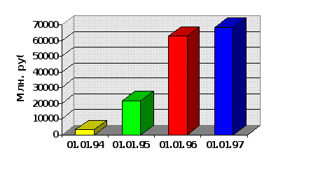
Преимущества
- Простота (не нужно обладать специальными знаниями)
- Доступность (мин. сумма вклада от нескольких тысяч рублей)
- Гарантированная доходность (примерно 2-7,5%)
-Страховка вкладов.
Недостатки
• Низкая доходность, которой хватит лишь для того, чтобы защитить сбережения от инфляции .
• При досрочном расторжении договора банковского счёта выплачивается мизерный процент, либо не выплачивается вообще.

Задание: Вклад «Пополняй» на сумму 10000 рублей, сроком на 1 год. Процентная ставка – 6,5%.
Прибыль -
Общая сумма -
Учёт рисков– высокий, средний, низкий, нет риска (нужное подчеркни)
Выбор: да, нет, воздержусь (нужное подчеркни)

- Информация об облигациях.
Рынок облигаций государственного сберегательного займа — молодой, быстроразвивающийся сектор на рынке государственных облигаций.
Облигация – долговая ценная бумага. Владелец облигации получает по ней твёрдый процент прибыли. Для сохранения денежных сбережений менее рискованно покупать не акции, а облигации, т.к. цена облигации гораздо меньше зависит от состояния дел компании, ведь государство нельзя ликвидировать как разорившуюся фирму.
Облигации Государственных Сберегательных Займов (ОГСЗ) — это долговое обязательство, которое означает, что владельцу облигации будет возмещена её стоимость в установленный срок и выплачен твёрдый процент.
Форма выплаты дохода — купонная; Держателям облигаций в безналичном порядке один раз в году по купону выплачивается годовой доход в размере 15% от номинальной стоимости облигации.
Облигация не бессрочна. По истечении срока действия облигации гарантируется её выкуп.
Преимущества
- Доход по ОГСЗ для физических лиц не облагается налогом.
- Облигацию можно использовать в качестве залога при оформлении кредита.
- Не нужно обладать специальными знаниями при покупке облигаций.

Недостатки
- В России авторитет государственных облигаций очень низок, так как государство не раз подрывало доверие к ним.
- Величина купона устанавливается на год, а доходность, процентные ставки межбанковского кредита в течение этого периода могут иметь значительные колебания. Возникает опасность потерь от вложений в ОГСЗ.
- Доходы по облигациям не всегда выплачиваются в срок.

Задание:
Купонная выплата 15%. Посчитайте годовой доход от приобретения облигаций ОГСЗ на сумму 10000 рублей.
Прибыль -
Общая сумма -
Учёт рисков– высокий, средний, низкий, нет риска (нужное подчеркни)
Выбор: да, нет, воздержусь (нужное подчеркни)

- Информация о курсе акций успешных предприятий.
Акция - это долевая ценная бумага, купив её, вы становитесь совладельцем компании и имеете право на часть прибыли этой компании. Если у компании дела идут успешно, бизнес развивается, прибыль увеличивается, то рыночная стоимость компании увеличивается, соответственно, увеличивается и стоимость акций. Если дела идут плохо, компания терпит убытки, то её рыночная стоимость уменьшается (и стоимость акций тоже).
Вложения в акции российских (и зарубежных) предприятий - это одна из самых прибыльных форм инвестиций (а также довольно рискованных). Риск заключается в изменении рыночной стоимости акции в неблагоприятную для вас сторону. То есть цены акций могут не только расти, но и падать. Цены на фондовом рынке подвержены каждодневным колебаниям. Вы покупаете акции с тем расчётом, что в будущем их цена вырастет и вы сможете продать акции по более высокой цене. Но если акционерная компания обанкротится, есть риск, что владельцы акций не получат свои деньги.
Чтобы покупать-продавать акции вам нужно заключить договор с брокером. После этого вы через брокера сможете заключать сделки на фондовом рынке. Делать это можно отдавая распоряжения по телефону, по факсу, по интернету с помощью компьютера. Кстати, в наш цифровой век большинство операций на рынках заключается как раз посредством компьютера, подключённого к интернету, т.к. намного удобнее и быстрее, чем другие способы. Чтобы самостоятельно покупать-продавать акции, вам нужно научиться специальным знаниям, то есть уметь оценивать, пойдут ли цены акций вверх или будут падать вниз, когда покупать, когда продавать и так далее. Нужно быть в курсе событий, чтобы оперативно реагировать на происходящее.

Динамика курса акций ГАЗПРОМ АО, руб.
Дата | Курс | Изменение
29.04 | 122,9300 | 0,09%
26.04 | 122,8200 | –0,11%
25.04 | 122,9600 | –1,40%
24.04 | 124,7000 | 3,77%
23.04 | 120,1700 | 0,23%
22.04 | 119,9000 | –0,17%
19.04 | 120,1100 | –0,28%
18.04 | 120,4500 | –1,11%
17.04 | 121,8000 | –1,89%
16.04 | 124,1500 | –1,43%

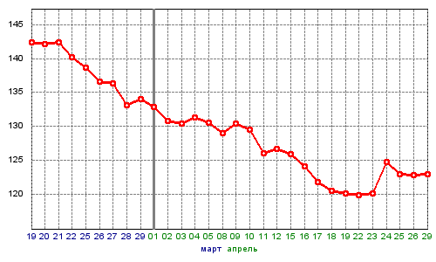

Доходность акций сбербанка
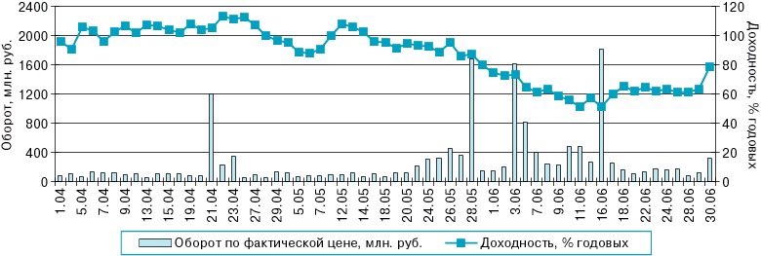

Доходность акций ОАО «Кедр»

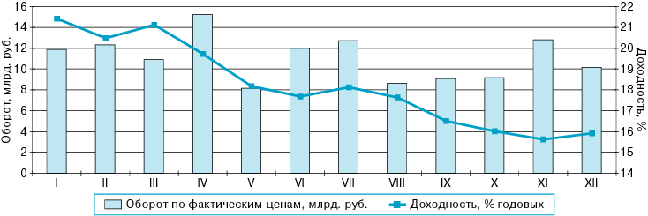

Преимущества
- возможность получить высокую прибыль (десятки-сотни процентов годовых)
- возможность самому выбирать из большого количества акций
- самостоятельная разработка инвестиционных стратегий.
Недостатки
- нужно обладать специальными знаниями и следить за рынком, самому разбираться в теме, уметь хорошо работать в интернете.
- размер дохода по акциям зависит от величины прибыли фирмы: чем выше прибыль , тем выше ваши дивиденды; отсутствует прибыль – отсутствуют дивиденды.
- акционеры должны платить подоходный налог с полученных ими дивидендов.

Задание: Посчитайте доход от приобретения акций АО Газпром на сумму 10000 рублей в количестве 80 штук. Средняя годовая прибыль на 1 акцию составляет 15, 75 руб.
Прибыль -
Общая сумма -
Учёт рисков– высокий, средний, низкий, нет риска (нужное подчеркни)
Выбор: да, нет, воздержусь (нужное подчеркни)

- Таблица учёта
Возможный вариант | Учёт рисков(высокий, средний, низкий, нет рисков) | Выбор (да, нет, воздержусь)
Валюта
Банковский вклад
Облигации
Акции

III . Обсуждение вариантов решений подгрупп (30 минут).
Образец полученных результатов.

Возможный вариант | Учёт рисков (высокий, средний, низкий, нет рисков) | Выбор (да, нет, воздержусь)
Валюта | Высокий | нет
Банковский вклад | Нет риска | да
Облигации | средний | воздержусь
Акции | высокий | нет

IV. Итоговая часть занятия (20 минут)

Критерии оценивания предложенных вариантов решений: ( по пятибалльной системе)
1.Общая осведомлённость в материале
2. Логичность аргументов и доказательств.
3. Правильность расчётов.
4. Культура речи.
5. Умение сделать выбор.
Выводы, обобщение, итоги.
Примечание: Данный урок можно организовать по технологии «Перспектива», думаю, что тоже будет интересно.

Информационные ресурсы:
http://ru.wikipedia.org/wiki
http://www.fdvladimir.ru/library/lections/glava/3/part/5
http://www.bibliotekar.ru/biznes-10/13.htm
http://www.alpari.ru/ru/promo/triple_
http://arsagera.ru/kuda
http://damoney.ru/million/kuda-vlozit.php
http://www.finam.ru/analysis/profile041ca/default.asp
Литература:
1. Стариченко Т.Н. Экономика. Практикум.- Москва.: «Издательство НЦ ЭНАС», 2004.

